|  |  |  |
| --- | --- | --- |
|  | **Carátula para entrega de prácticas** | |
| Facultad de Ingeniería | | Laboratorio de docencia |

Laboratorios de computación

salas A y B

|  |  |
| --- | --- |
| *Profesor:* | ING Claudia Rodríguez Espino |
| *Asignatura:* | Fundamentos de programación |
| *Grupo:* | 04 |
| *No de Práctica(s):* | 06 |
| *Integrante(s):* | Cortes Piña Karol Ignacio |
| *No. de Equipo de cómputo empleado:* | 06 |
| *No. de Lista o Brigada:* | 07 |
| *Semestre:* | 2019/2 |
| *Fecha de entrega:* | 29 de marzo de 2019 |
| *Observaciones:* |  |
|  |  |

CALIFICACIÓN: __________

Práctica de estudio 06: Entorno de C (editores, compilación y ejecución)

**Objetivo:**

Conocer y usar los ambientes y herramientas para el desarrollo y ejecución de programas en Lenguaje C, como editores y compiladores en diversos sistemas operativos.

Actividades:

La práctica dio inicio mostrando las características del lenguaje de programación C para familiarizarse con el tanto su entorno, editores de C junto con los compiladores. Par esta práctica específicamente se usó GCC donde se elaboraron las siguientes actividades propuestas mediante el uso de la terminal.

* **Actividad 1**: Mediante la terminal realizar un programa en C que realice la suma de dos números cualesquiera.

Para elaborar esta actividad se usó nano desde la terminal donde se comenzó a desarrollar el código en C de la suma de dos números cualesquiera.

Teniendo el código estructurado se regresó a la terminal para corroborar que no se tenían errores y, posteriormente, hacer uso de gcc para cambiar el nombre del archivo y así poder ejecutarlo mediante ***./suma.out***

Al finalizar la compilación del programa se ejecutó sin problema alguno.

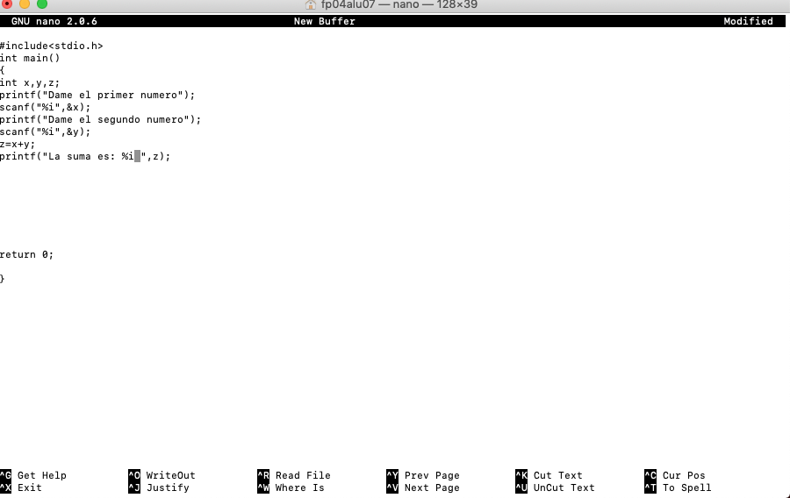

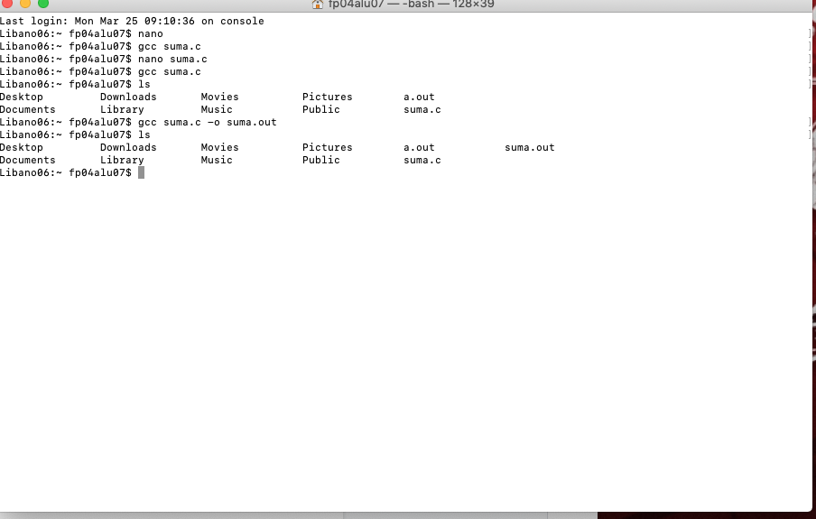

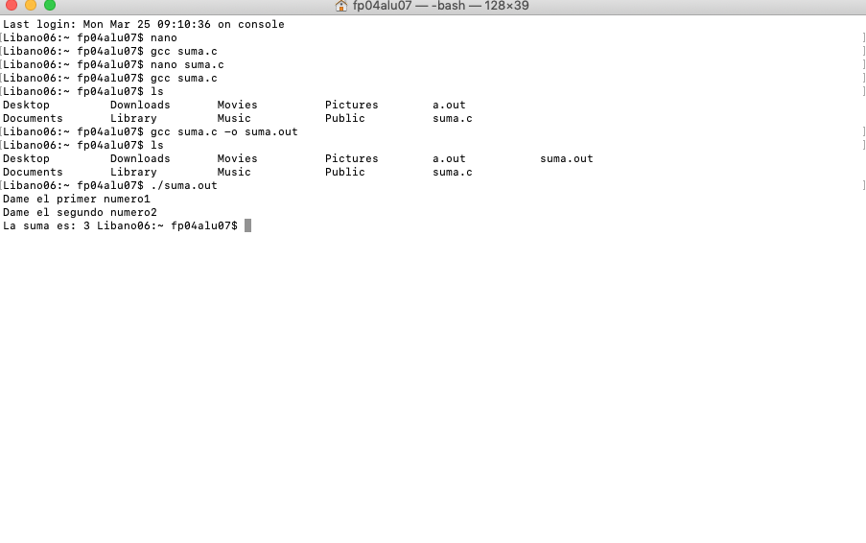

* **Actividad 2:** Calcular el área de un círculo con un radio dado.

Para la actividad 2 se hizo el mismo procedimiento que la actividad 1. Se usó la terminal y se accedió a Nano para poder formar el código en C del programa requerido. Hecho esto se regresó a la terminal para poder compilar y ejecutar el programa mediante la ayuda de GCC

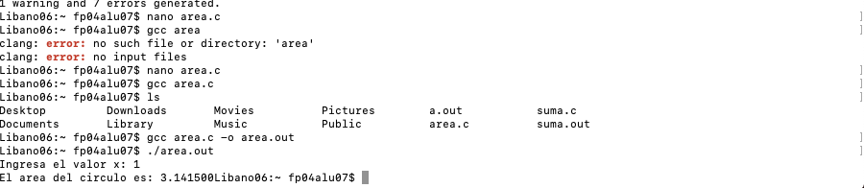

**Conclusiones.**

El desarrollo de esta práctica ayudó a mostrarnos el entorno del lenguaje C junto con los diferentes tipos de compiladores que se pueden usar para poder ejecutar un programa. Así mismo se pudo reforzar la estructura de formación de un código en C retomando, también, el uso de la terminal para poder realizar las actividades estipuladas.